Пояснительная записка
к проекту постановления Кабинета Министров Чувашской Республики
«О внесении изменений в постановление Кабинета Министров Чувашской Республики от 23 ноября 2016 г. № 480»

Проект постановления Кабинета Министров Чувашской Республики «О внесении изменений в постановление Кабинета Министров Чувашской Республики от 23 ноября 2016 г. № 480» (далее – проект постановления) разработан Министерством цифрового развития, информационной политики и массовых коммуникаций Чувашской Республики в связи с принятием постановления Кабинета Министров Чувашской Республики от 11 января 2023 г. № 2 «О повышении оплаты труда работников государственных учреждений Чувашской Республики».
Проектом постановления вносятся изменения в постановление Кабинета Министров Чувашской Республики от 23 ноября 2016 г. № 480 «Об утверждении Примерного положения об оплате труда работников государственного учреждения Чувашской Республики, занятых в сфере телекоммуникаций, информатизации и геоинформационных технологий» в части повышения минимальных размеров окладов (должностных окладов) работников государственного учреждения Чувашской Республики, занятых в сфере телекоммуникаций, информатизации и геоинформационных технологий, на 6 процентов с 1 января 2023 г.
Средства на реализацию проекта постановления предусмотрены Законом Чувашской Республики от 29 ноября 2022 г. № 110 «О республиканском бюджете Чувашской Республики на 2023 год и на плановый период 2024 и 2025 годов». Выделение дополнительных средств из республиканского бюджета Чувашской Республики на данные цели не требуется.
В соответствии со статьей 1 Закона Чувашской Республики от 4 марта
2016 г. № 4 «О проведении оценки регулирующего воздействия проектов нормативных правовых актов Чувашской Республики и экспертизы нормативных правовых актов Чувашской Республики» оценка регулирующего воздействия проекта постановления не проводится.
Принятие проекта постановления не потребует признания утратившими силу, отмены, внесения изменений в иные нормативные правовые акты Чувашской Республики.

Вр.и.о. министра цифрового развития,
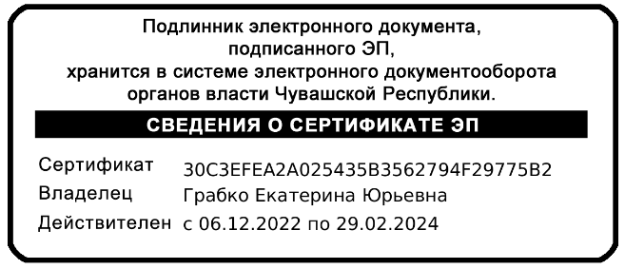
информационной политики
и массовых коммуникаций
Чувашской Республики Е.Ю. Грабко

